COMUNICAZIONE A TUTTO IL PERSONALE

Si avvisa che, per una migliore e più corretta gestione delle risorse aziendali, ogni comunicazione e-mail, telefonica o messaggistica inerente il lavoro svolto fuori sede, andrà effettuata e indirizzata, salvo casi eccezionali e di necessità, soltanto da e verso indirizzi (numeri telefonici, e-mail…) e dispositivi (telefoni, pc…) di proprietà aziendale, i quali potranno essere richiesti e prelevati per tempo, prima della partenza dalla sede R.E.M. Srl.

RingraziandoVi della collaborazione si augura buon lavoro.
Cordiali saluti

Patrica, 09/02/2016

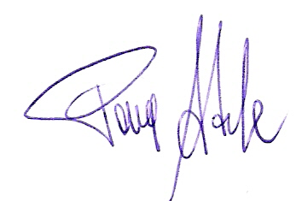
Firma del Rapp. Legale
Adele Pace

